1已知随机变量的分布律为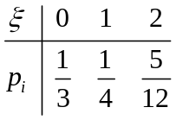，则
（1） 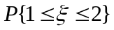= ；
（2）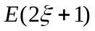= ，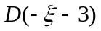= ；
（3） 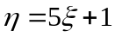的分布律是 .
2、设随机变量服从参数为5的泊松分布，则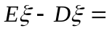 .
3、若随机变量服从二项分布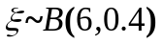，则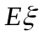= ，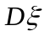= .
4、若随机变量服从二项分布，且有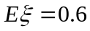，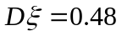，
则二项分布的参数 ；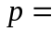 .
5.若随机变量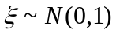，则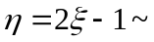

6.若随机变量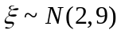，则

